目录

实验一 线性表实验 1
实验二 栈、队列实验 3
实验四 串和数组实验 5
实验三 树实验 5
实验四 图实验 6
实验五 查找表实验 7
实验六 内排序实验 8

实验一 线性表实验
【实验目的】
- 掌握顺序表、单链表、循环链表、双向链表的构造原理及其基本运算的实现算法。
- 了解线性表的顺序存储和链式存储结构的特点和适用情形。

【实验学时】
8学时

【实验内容】
题目一：编写一个程序，实现顺序表的各种基本运算，并在此基础上设计一个主程序完成如下功能：
- 初始化顺序表L。
- 依次采用尾插法插入a,b,c,d,e元素。
- 输出顺序表L及L的长度。
- 判断顺序表L是否为空。
- 输出顺序表L的第3个元素。
- 输出元素d的位置。
- 在第4个元素位置上插入f元素。
- 删除L的第3个元素。
- 输出顺序表L。
- 释放顺序表L。

题目二：编写一个程序，实现单链表的各种基本运算，并在此基础上设计一个主程序完成如下功能：
- 初始化单链表H。
- 依次采用尾插法插入a,b,c,d,e元素。
- 输出单链表H及H的长度。
- 判断单链表H是否为空。
- 输出单链表H的第3个元素。
- 输出元素d的位置。
- 在第4个元素位置上插入f元素。
- 删除H的第3个元素。
- 输出单链表L。
- 释放单链表L。

题目三：编写一个程序，实现双链表的各种基本运算，并在此基础上设计一个主程序完成如下功能：（题目三、四选做1个）
- 初始化双链表H。
- 依次采用尾插法插入a,b,c,d,e元素。
- 输出双链表H及H的长度。
- 判断双链表H是否为空。
- 输出双链表H的第3个元素。
- 输出元素d的位置。
- 在第4个元素位置上插入f元素。
- 删除H的第3个元素。
- 输出双链表L。
- 释放双链表L。

题目四：编写一个程序，实现循环单链表的各种基本运算，并在此基础上设计一个主程序完成如下功能：
- 初始化循环单链表H。
- 依次采用尾插法插入a,b,c,d,e元素。
- 输出循环单链表H及H的长度。
- 判断循环单链表H是否为空。
- 输出循环单链表H的第3个元素。
- 输出元素d的位置。
- 在第4个元素位置上插入f元素。
- 删除H的第3个元素。
- 输出循环单链表L。
- 释放循环单链表L。
实训项目：
- 将单链表按某个基准划分。编写一个程序，以给定值x为基准将单链表分割为两部分，所有小于x的结点排在大于或等于x的结点之前。并分析时间复杂度。
- 用单链表表示的两个集合（假设同一个集合中不存在重复的元素），求它们的并、交和差运算。
- 实现两个多项式相加运算。（2、3选做一个）
- 用单链表实现两个大整数相加运算。要求：（选做）
  - 将用户输入的十进制整数字符串转化为带头结点的单链表，每个结点存放一个整数位。
  - 求两个整数单链表相加的结果单链表
  - 求结果单链表的中间位，如234的中间位是“3”，2345的中间位是“3”。
- P₈₆ 的2.18 约瑟夫问题。
- 列车时刻表管理系统
案例描述：一个火车要对进出本站的列车信息进行计算机管理，包括建立、增加、删除、查询、修改车次信息等。列车信息有车次、开点、到点、始发站、终点站等。已知进出该站的列车车次变化较多。

实验二 栈、队列实验
【实验目的】
- 掌握栈的顺序及链式存储和基本运算的实现方法
- 掌握队列的顺序及链式存储和基本运算的实现方法
- 了解栈和队列的应用

【实验学时】
8学时

【实验内容】
题目一：编写一个程序，实现顺序栈的各种基本运算，并在此基础上设计一个主程序完成如下功能：
- 初始化栈S。
- 判断栈S是否非空。
- 依次进栈元素a,b,c,d,e 。
- 输出栈的长度。
- 输出从栈顶到栈底的元素。
- 输出出栈序列。
- 释放栈。

题目二：编写一个程序，实现循环队列的各种基本运算，并在此基础上设计一个主程序完成如下功能：
- 初始化队列Q。
- 判断队列Q是否非空。
- 依次进队列元素a,b,c。
- 出队一个元素，输出该元素。
- 输出队列Q的元素个数。
- 依次进入队列元素d,e,f。
- 输出出队序列。
- 释放队列。
要求：其中队列的插入和删除算法按照P134 的3.24改写。
实训项目：
- P132：3.10，3.14，3.19。
- 利用栈对只含二目运算符的中缀算术表达式求值，并将该中缀表达式转换为后缀表达式。算术运算符包括：*、/、+、-，优先级从高到低。

- 用栈求解下图所示迷宫的所有路径，并输出最短路径长度及该最短路径。
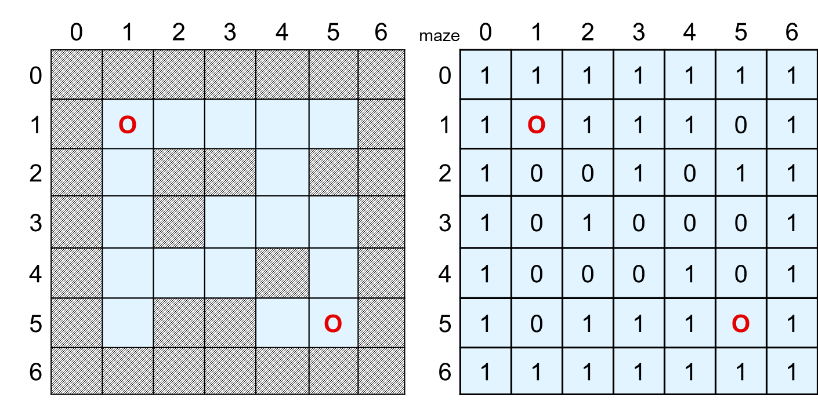

- P₁₃₃的3.17：八皇后问题，可以用递归方法实现，或者借助栈实现。（选做）
- 病人看病模拟程序
编写一个程序，反映病人到医院看病，排队看医生的情况。在病人排队过程中，主要重复两件事：
- 病人到达诊室，将病历本交给护士，排到等待队列中候诊
- 护士从等待队列中取出下一位病人的病历，该病人进入诊室就诊
要求模拟病人等待就诊这一过程。程序采用菜单方式，其选项及功能说明如下：
  - 排队――输入排队病人的病历号，加入病人排队队列中；
  - 就诊――病人排队队列中最前面的病人就诊，并将其从队列中删除；
  - 查看排队――从对首到队尾列出所有的排队病人的病历号；
  - 不再排队，余下依次就诊――从对首到队尾列出所有的排队病人的病历号，并退出运行；
  - 下班――退出运行。

实验三 串和数组实验
【实验目的】
- 掌握串的顺序存储结构
- 掌握串的基本算法及应用
- 掌握模式匹配的各种算法
- 掌握数组和广义表的基本算法

【实验学时】
8学时

【实验内容】
- 采用顺序存储结构存储串，编写一个程序，采用简单模式匹配方法求串s中出现的第一个最长重复子串的下标和长度。例如：s=“aababcabcdabcde”，最长重复子串为：abcd
- 编写一个程序，利用KMP算法求子串t在主串是中出现的次数，并以s=”aaabbdaabbde”,t=“aabbd”为例，显示其匹配过程。（匹配过程的显示选做）。
- 实现稀疏矩阵的基本运算。假设n*n的稀疏矩阵A采用三元组表示，设计一个程序，实现如下功能：
  - 生成如下两个稀疏矩阵的三元组a和b；
1 0 3 0 3 0 0 0
0 1 0 0 0 4 0 0
0 0 1 0 0 0 1 0
0 0 1 1 0 0 0 2

  - 输出a转置矩阵的三元组
  - 输出a+b的三元组

- 实现广义表的基本运算。编写一个程序，实现广义表的以下操作，完成以下功能：
- 建立广义表g=（b,(b,a,( ),d),((a,b),c,(( )))）的链式存储结构。
- 输出广义表g的长度
- 输出广义表g的深度。
- 求一个矩阵中的马鞍点。如果矩阵A中存在这样的一个元素，满足条件：A[i][j]是第i行中值最小的元素，并且是第j列中值最大的元素，则称之位该矩阵的一个马鞍点。设计一个程序，求矩阵中所有的马鞍点。

